新桥街道中心幼儿园小一班幼儿生活状况记录表

观察对象：小一班全体幼儿

观察者：花倩、万艳玲

观察目标：了解目标幼儿入园初期的适应能力

观察内容：观察目标幼儿来园情绪、午餐、午睡的情况

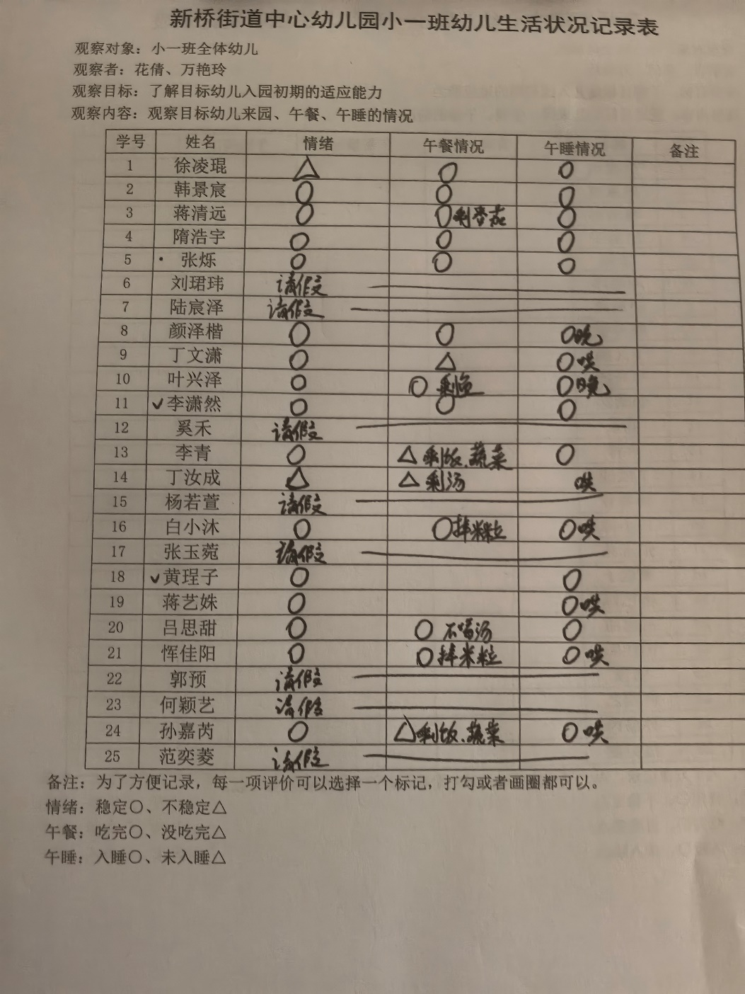

备注：为了方便记录，每一项评价可以选择一个标记，打勾或者画圈都可以。

情绪：稳定○、不稳定△

午餐：吃完○、没吃完△

午睡：入睡○、未入睡△

**情绪：**

入园情绪：今天大部分孩子在入园时的情绪是比较稳定的，可以独立入园，徐凌坤、丁汝成在门口出现哭闹情绪，进入教室后，自行调整好情绪来到教室自主游戏。

园内情绪：小朋友们能安静愉快地进行区域游戏，遇到问题也能主动寻求老师的帮助。

**区域游戏：**

|  |  |  |
| --- | --- | --- |
| 益智区-海底世界 | 地面建构 | 科探区-谁藏在叶子下 |
| 桌面建构 | 图书角 | 科探区-磁力大师 |
| 生活区-喂动物 | 娃娃家-厨房 | 益智区-图形匹配 |

今天的游戏中蒋清远、隋浩宇、张烁、颜泽楷、叶兴泽、李潇然、丁汝成、白小沐、黄埕子、蒋艺姝、吕思甜、恽佳阳、孙嘉芮、徐凌坤、韩景宸、李青能够在老师的指导下安静并专注地游戏，知道玩游戏的时候不随意更换区域，玩完玩具要及时收拾整理。丁文潇小朋友游戏时要注意，不随意跑动，不翻弄教室里的物品哦。近期我们还将在各个区域投入区域板与进区卡，引导幼儿更加有目的、有计划、有条理的进行区域游戏，在游戏中边玩边学，掌握各类技能，家长们回家后可以适当与幼儿交流，鼓励他们与大胆与家人分享。

**集体活动：**

**语言：我会穿衣服**

|  |  |  |
| --- | --- | --- |
|  |  |  |
|  |  |  |

天气已渐渐转凉，小朋友们穿的衣服明显多了起来。午睡起床后耳朵听到最多的一句话;“老师我不会穿衣服，请你帮帮我”。我们结合小班幼儿的年龄特点(家里包办多，生活自理能力差，不愿自己动手)，也为了从小培养幼儿良好的生活自理能力，让幼儿知道自己的事情自己做，不要总想着大人来帮忙。我们开展了本次活动，通过儿歌的学习，让幼儿在说说、做做的过程中学会自己穿衣服。

活动中张烁、李青、徐凌琨、丁文潇、丁汝成、白小沐、黄埕子、恽佳阳、孙嘉芮能学习儿歌，通过儿歌了解穿衣服的方法；蒋清远、隋浩宇、颜泽楷、韩景宸、叶兴泽、李潇然、蒋艺姝、吕思甜、能尝试自己穿衣服，体验成功的快乐，逐步养成自己的事情自己做的良好习惯。

**室内运动：**

由于天气原因，今天我们在室内进行体育游戏，老师讲桌椅进行创意摆放，引导幼儿有序游戏。过程中大部分幼儿有初步的安全意识，知道不推不挤，有序排队，丁文潇、李潇然小朋友要注意，游戏时不要急躁，学会排队。

|  |  |  |
| --- | --- | --- |
|  |  |  |

**生活活动情况：**

1.午餐情况：

今天的午饭吃的是黑米饭、清蒸鸦片鱼、大白菜炒油面筋、番茄榨菜肉丝汤。孩子们都能够自主进餐，且进餐速度也可以，用餐时能在老师的提醒下端正坐姿、一手扶碗，一手拿勺子，掉米粒现象有所改善，个别幼儿用餐时习惯转动身体，容易打翻饭菜，部分幼儿用餐时握勺子的姿势不正确，家长在家也要及时督促，家园配合，引导宝贝们尽快养成良好的用餐习惯哦。

2.午睡情况：

午睡时大部分幼儿能独立入睡，少部分孩子需要老师拍一拍哄睡，12:30左右全体幼儿都能入睡。

**家园合作：**

1.动态上的照片，仅作为老师观察时的随拍，并不是所有孩子的照片都会呈现。

2.由于本周五天气不佳，我们社会实践活动时间将延后。结合天气情况、游玩项目的适宜性、多样性等与旅游公司进行了沟通商量，将本次社会实践活动时间定为10月24日（下周四），地点改为苏州乐园，有意向的家长可私聊老师咨询报名。